Лабораторная работа №9 по предмету Операционные системы

### Группа НПМбв-01-19

## Бондаренко Артем Федорович

Содержание

Цель работы 5

Задание 6

Выполнение лабораторной работы 9

Выводы 13

Ответы на контрольные вопросы 14

Список иллюстраций

1. Наглядная демонстрация проделанных в терминале команд 9
2. Введенный текст, а также включенный режим последней строки, где введено wq 10
3. Присваиваю права исполнения файлу с помощью команды chmod 11
4. Ввожу команду для начала редактирования необходимого файла в редакторе vi 11
5. Демонстрация изменений произведенных в файле в процессе выпол- нения шагов лабораторной работы 12

Список таблиц

# Цель работы

Познакомиться с операционной системой Linux. Получить практические навы- ки работы с редактором vi, установленным по умолчанию практически во всех дистрибутивах.

# Задание

Задание 1. Создание нового файла с использованием vi

1. Создайте каталог с именем ~/work/os/lab06.
2. Перейдите во вновь созданный каталог.
3. Вызовите vi и создайте файл hello.sh vi hello.sh
4. Нажмите клавишу i и вводите следующий текст. #!/bin/bash

HELL=Hello function hello {

LOCAL HELLO=World

echo $HELLO

}

echo $HELLO

hello

1. Нажмите клавишу Esc для перехода в командный режим после завершения ввода текста.
2. Нажмите : для перехода в режим последней строки и внизу вашего экрана появится приглашение в виде двоеточия.
3. Нажмите w (записать) и q (выйти), а затем нажмите клавишу Enter для сохранения вашего текста и завершения работы.
4. Сделайте файл исполняемым

chmod +x hello.sh

Задание 2. Редактирование существующего файла

1. Вызовите vi на редактирование файла vi ~/work/os/lab06/hello.sh
2. Установите курсор в конец слова HELL второй строки.
3. Перейдите в режим вставки и замените на HELLO. Нажмите Esc для возврата в командный режим.
4. Установите курсор на четвертую строку и сотрите слово LOCAL.
5. Перейдите в режим вставки и наберите следующий текст: local, нажмите Esc для возврата в командный режим.
6. Установите курсор на последней строке файла. Вставьте после неё строку, содержащую следующий текст: echo $HELLO.
7. Нажмите Esc для перехода в командный режим.
8. Удалите последнюю строку.
9. Введите команду отмены изменений u для отмены последней команды.
10. Введите символ : для перехода в режим последней строки. Запишите произве- дённые изменения и выйдите из vi.

# Выполнение лабораторной работы

Для начала открыт терминал и создал каталог с именем ~/work/os/lab06. После с помощью команды cd перешёл во вновь созданный каталог. Вызвал vi и создал файл hello.sh. (Ссылка: Рис.1)

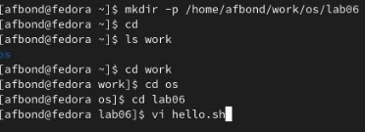

Рис. 1: Наглядная демонстрация проделанных в терминале команд

После открытия созданного файла в редакторе vi нажал клавишу i и ввёл следу- ющий текст:

#!/bin/bash HELL=Hello function hello {

LOCAL HELLO=World

echo $HELLO

}

echo $HELLO hello

Нажал клавишу Esc для перехода в командный режим после завершения ввода текста и shift + : для перехода в режим последней строки, в которой набрал w для сохранения внесенных изменений и q для выхода. (Ссылка: Рис. 2). Нажал Enter.

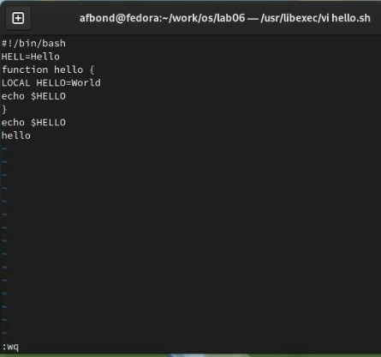

Рис. 2: Введенный текст, а также включенный режим последней строки, где введено wq

Далее сделал файл исполняемым, введя команду: chmod +x hello.sh. (Ссылка: Рис 3.)

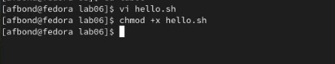

Рис. 3: Присваиваю права исполнения файлу с помощью команды chmod

Перехожу ко второй части задания.

Вызвал vi для редактирование необходимого файла путем ввода команды vi

~/work/os/lab06/hello.sh (Ссылка: Рис. 4)

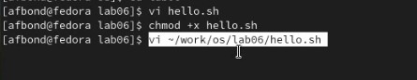

Рис. 4: Ввожу команду для начала редактирования необходимого файла в редакторе vi

После открытия файла установил курсор в конец слова HELL второй строки, затем перешел в режим вставки и заменил на HELLO. (Ссылка: Рис. 5) Нажал Esc для возврата в командный режим. Установил курсор на четвертую строку и стер слово LOCAL и перешёл в режим вставки и ввёл слово local.(Ссылка: Рис. 5)

В режиме вставки установил курсор на последней строке файла и вставил после неё строку, содержащую следующий текст: echo $HELLO. Далее перешёл в командный режим и удали последнюю строчку. После чего ввёл команду отмены изменений u для отмены последней команды. (Ссылка: Рис. 5)

После чего нажал shift + : для перехода в режим последней строки, в которой набрал w для сохранения внесенных изменений и q для выхода из vi. (Ссылка: Рис. 5)

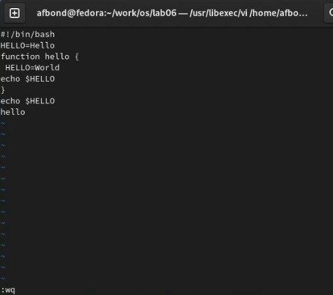

Рис. 5: Демонстрация изменений произведенных в файле в процессе выполнения шагов лабораторной работы

# Выводы

Таким образом, мы познакомились с операционной системой Linux и интерак- тивным экранным редактором vi (Visual display editor), который в большинстве дистрибутивов Linux в качестве текстового редактора установлен по умолчанию. В процессе работы получили практические навыки работы с редактором vi, освоили основные функции этого редактора, получили знания о том, как удалять, копи- ровать, добавлять, редактировать и сохранять внесённые изменения в редакторе vi.

# Ответы на контрольные вопросы

1. Дайте краткую характеристику режимам работы редактора vi.

Редактор vi имеет три режима работы: – командный режим — предназначен для ввода команд редактирования и навигации по редактируемому файлу; – режим вставки — предназначен для ввода содержания редактируемого файла; – режим последней (или командной) строки — используется для записи изменений в файл и выхода из редактора.

1. Как выйти из редактора, не сохраняя произведённые изменения?

Если требуется выйти из редактора без сохранения, то нужно набрать символ q (или q!)

1. Назовите и дайте краткую характеристику командам позиционирования.

Команды позиционирования

* 0 (ноль) — переход в начало строки;
* $ — переход в конец строки;
* G — переход в конец файла;
* n G — переход на строку с номером n

1. Что для редактора vi является словом?
2. Каким образом из любого места редактируемого файла перейти в начало (конец) файла?

* G — переход в конец файла;

1. Назовите и дайте краткую характеристику основным группам команд редак- тирования.

Команды редактирования Вставка текста

* а — вставить текст после курсора;
* А — вставить текст в конец строки;
* i — вставить текст перед курсором;
* n i — вставить текст n раз;
* I — вставить текст в начало строки. Вставка строки
* о — вставить строку под курсором;
* О — вставить строку над курсором. Удаление текста
* x — удалить один символ в буфер;
* d w — удалить одно слово в буфер;
* d $ — удалить в буфер текст от курсора до конца строки;
* d 0 — удалить в буфер текст от начала строки до позиции курсора;
* d d — удалить в буфер одну строку;
* n d d — удалить в буфер n строк.

Отмена и повтор произведённых изменений

* u — отменить последнее изменение;
* . — повторить последнее изменение. Копирование текста в буфер
* Y — скопировать строку в буфер;
* n Y — скопировать n строк в буфер;
* y w — скопировать слово в буфер. Вставка текста из буфера
* p — вставить текст из буфера после курсора;
* P — вставить текст из буфера перед курсором. Замена текста
* c w — заменить слово;
* n c w — заменить n слов;
* c $ — заменить текст от курсора до конца строки;
* r — заменить слово;
* R — заменить текст. Поиск текста
* / текст — произвести поиск вперёд по тексту указанной строки символов текст;
* ? текст — произвести поиск назад по тексту указанной строки символов текст.

1. Необходимо заполнить строку символами $. Каковы ваши действия?

Для того чтобы заполнить строку символами $ в редакторе vi в Linux, нужно: Запустить редактор vi, открыть файл, который нужно редактировать.

Перейти к строке, которую нужно заполнить символами $.

Нажать клавишу “i” для входа в режим вставки (insert mode) и начать вводить символ $ до тех пор, пока не достигну конца строки.

После того, как введено нужное количество символов $, нажать клавишу “Esc”, чтобы выйти из режима вставки.

Сохранить изменения, нажав клавиши “:w” и нажмите “Enter” для сохранения файла.

Теперь строка должна быть заполнена символами $.

1. Как отменить некорректное действие, связанное с процессом редактирования?

* u — отменить последнее изменение;

1. Назовите и дайте характеристику основным группам команд режима последней строки.

* : w — записать изменённый текст в файл, не выходя из vi;
* : w имя-файла — записать изменённый текст в новый файл с именем имяфайла;
* : w ! имя-файла — записать изменённый текст в файл с именем имяфайла;
* : w q — записать изменения в файл и выйти из vi;
* : q — выйти из редактора vi;
* : q ! — выйти из редактора без записи;
* : e ! — вернуться в командный режим, отменив все изменения, произведённые со времени последней записи.

1. Как определить, не перемещая курсора, позицию, в которой заканчивается строка?

В редакторе vi в Linux можно использовать команду “$” (доллар), чтобы пере- местить курсор в конец текущей строки. Это позволит узнать позицию, в которой заканчивается строка, не перемещая курсора.

1. Выполните анализ опций редактора vi (сколько их, как узнать их назначение и т.д.).

Редактор vi имеет множество опций, которые позволяют настроить его поведение и функциональность. Некоторые из основных опций редактора vi в Linux:

autoindent - автоматически выравнивает новые строки по уровню отступа преды- дущей строки.

backup - создает резервные копии файлов при сохранении изменений. number - отображает номера строк в редакторе.

ignorecase - игнорирует регистр символов при поиске и замене.

nowrap - отключает автоматическое переноса строки при достижении правого края окна.

tabstop - задает ширину табуляции в пробелах. expandtab - заменяет символы табуляции пробелами.

smartindent - автоматически выравнивает новые строки в соответствии с уровнем отступа предыдущей строки и с учетом контекста.

Вы можете узнать список всех опций редактора vi в Linux, введя команду “:set all” в режиме командной строки (нажав клавишу “:” в нормальном режиме редактора). Эта команда выведет список всех установленных опций и их текущих значений.

Вы также можете получить справку по каждой опции, набрав “:help ” в режиме командной строки. Например, для получения справки по опции autoindent, вы можете ввести “:help autoindent”.

1. Как определить режим работы редактора vi?

Это можно определенить по осведомительным текстовым сообщениям редактора внизу окна взаимодействия с редактором.

1. Постройте граф взаимосвязи режимов работы редактора vi.

Чтобы перейти из нормального режима в режим вставки, вы можете нажать клавишу “i”. Для возврата в нормальный режим из режима вставки можно нажать клавишу “Esc”. Чтобы выполнить команду в режиме командной строки, необходимо нажать клавишу “:”, а затем ввести нужную команду.

Таким образом, взаимосвязь между режимами работы редактора vi заключается в том, что вы можете переключаться между ними, чтобы выполнить различные задачи, такие как ввод текста, перемещение по документу, выполнение команд и т.д.